TALLER DE FÍSICA GRADO 11º
OBJETIVO: Estudiar a partir de la resolución de problemas los fenómenos de reflexión y refracción de la luz en espejos y lentes. Prepararse para la prueba Saber.
RECURSOS: Cuaderno con las notas de clase, libros, internet y la página web del curso.
1. Una persona está frente a un espejo plano a una distancia de 3 m. Si la persona se acerca un metro al espejo ¿Qué distancia se movió la imagen?
2. Las antenas de televisión satelital tienen una forma cóncava. Explica por qué esas antenas deben tener esa forma.
3. ¿A qué distancia de un espejo cóncavo de 0.3 m de radio de curvatura, se debe colocar un objeto de 12 cm de altura, para que su imagen real tenga una altura tres veces mayor que el objeto?
4. Una mujer de 1.70 m de altura se prueba un vestido mirándose frente a un espejo plano. Si la mujer está a dos metros del espejo, determina:
a. La altura que tiene su imagen. b. La distancia que hay entre ella y su imagen.
5. Un vigilante identifica a un posible ladrón a través de un espejo convexo. Si la distancia focal del espejo es de 30 cm ¿A qué distancia está el ladrón, si se estima que su imagen está a 40 cm?
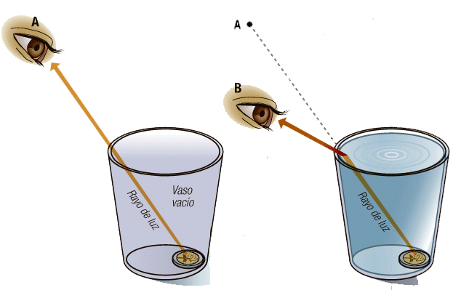
6. Responda las siguientes preguntas de prueba saber y justifique su elección.
Cuando observamos una moneda dentro de un recipiente con agua, es normal que nos equivoquemos acerca de la verdadera profundidad a la cual se encuentra, debido a que la luz cambia de dirección al pasar del aire al agua.
Si la velocidad de la luz disminuye cuando la luz ingresa al agua, entonces:
A. la frecuencia de la luz aumenta
B. la frecuencia de la luz disminuye
C. la longitud de onda de la luz aumenta
D. la longitud de onda de la luz disminuye
